Есе-біографія Луїз Елізабет Глюк – лауреатки Нобелівської
премії з літератури 2020 року

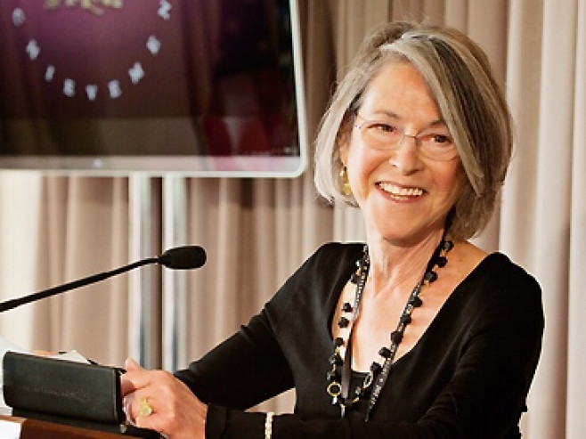

Маріз Конде, Людмила Уліцька, Харукі Муракамі, Маргарет Етвуд, Нгугі Ва Тхіонго – саме такий вигляд мала перша п’ятірка претендентів на Нобелівську премію, згідно з букмекерівськими ставками. Зі списку випав Адоніс, і вже не вперше у тридцятці − Стівен Кінг. Звісно, букмекери знову не вгадали з десяткою, бо Нобелівка з літератури – це нагорода естетиці, а її виміряти, зважити і знайти кращою проти інших − украй складно.
8 жовтня 2020 р. Шведська академія оголосила лауреатом Нобелівської премії з літератури американську поетесу та есеїстку Луїз Елізабет Глюк «… за її безпомилковий поетичний голос, який своєю аскетичною красою робить існування індивідума універсальним…»

Де закінчується одне, починається інше.
Зверху – блакитна смуга, під нею –
зелена і золота, зелена і темно-рожева.
Джона привертає горизонт: Він хоче
Те й інше, він хоче все одразу.
Крайнощі прості. Тільки
середина бентежить. Середина
літа – все можливо.
Тобто: життя ніколи не кінчається.
Як я можу залишити мого чоловіка
в саду, що поринає
у такого роду мрії, з вилами в руці,
та готується переможно
оголосити про це своє відкриття,
тоді як пекуче сонце
застигло нерухомо
цілковито поглинене
палаючими кленами
на кордоні саду. («Небо і земля»)

Майбутня письменниця народилася 22 квітня 1943 року в Нью-Йорку в родині єврейських вихідців із Австро-Угорщини. Батько мріяв про письменницьку роботу, але став бізнесменом, а мати була домогосподаркою. З дитинства Луїз отримала від батьків знання з грецької міфології та класичних історій, таких як легенди про Жанну д’Арк. Уже в ранньому віці почала писати вірші. Юнкою тяжко захворіла, середню школу закінчувала із великими перервами на реабілітацію. Відвідувала клас поезії в коледжі Сари Лоуренс, потім – поетичні майстерні у школі загальної освіти Колумбійського університету. Наставниками у своєму розвитку як поетки називала Леоні Адамса та Стенлі Куніца.
Дебютувала Люїз Глюк у 1968 році збіркою «Firstborn» і згодом була визнана однією із найвидатніших поетів сучасної американської літератури. З того часу опублікувала 14 збірок віршів і декілька томів поетичних есе.

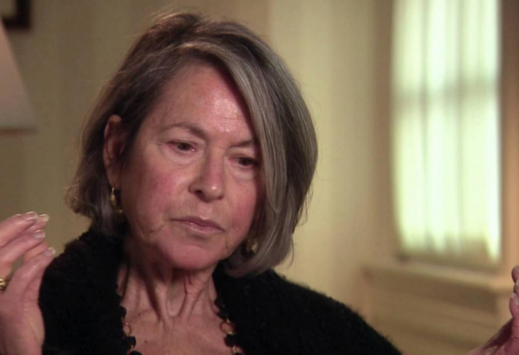

Подивися на нічне небо:
в мені − дві сутності, два роди могутності.
Я перебуваю тут, поруч з вами, у вікні,
спостерігаючи за вами. Вчора
місяць піднявся над вологою землею в саду.
Сьогодні земля блищить немов місяць,
немов мертва матерія під кіркою світла.
Можете закрити очі.
Я чув ваші благання і молитви, що звучали раніше,
і вимогу, укладену в них.
Я показував вам те, що ви шукаєте:
не віру, ані капітуляцію перед
владою, що покладається на насильство. («Весняний сніг»)

Луїз Глюк – автобіографічна авторка. Творчість ніколи не була для неї ширмою, за якою можна сховатися від світу. Вона не боїться говорити про своє горе (навіть якщо видається комусь слабкою або наляканою). Ще до народження Луїз померла її старша сестра, і ця віддалена у часі трагедія психологічно вплинула на дівчинку. У юному віці захворіла на нервову анорексію, з якою їй довелося боротися протягом багатьох років, тож вірші стали для поетки ще й своєрідним видом терапії.
Письменниця творить «поезію, що заживлює рани». Важливим є для неї само запитування, самопідважування, сумніви, але впевнена: не застигнути, не зупинитися в розвитку, не брати на себе функцій судді. Літературознавиця Богдана Романцова стверджує, що з неабиякою уважністю й точністю Глюк добирає слова. Жоден птах, богиня чи квітка не з’являються в її текстах випадково. Кожен образ приховує стільки потайних смислів і покликань, що вірш нагадує ребус, а читання – процес його розшифровування.

Прикуті до землі, не тягнулися б і ви до неба?
Я живу в саду пані. Вибачте мене, леді:
прагнення перемогло мою стриманість.
Я не те, що ви хотіли бачити. Але
подібно до того, як чоловіки і жінки
бажають один одного, я теж бажаю
знання, отриманого в раю, − і ось
на ваш жаль, голе стебло
вимахало до підвіконня.
І що чекає наприкінці? Блакитна квітка
схожа на зірку. Ніколи
не відірватися від землі! Чи не про це
кажуть ваші сльози? («Полемоніум»)

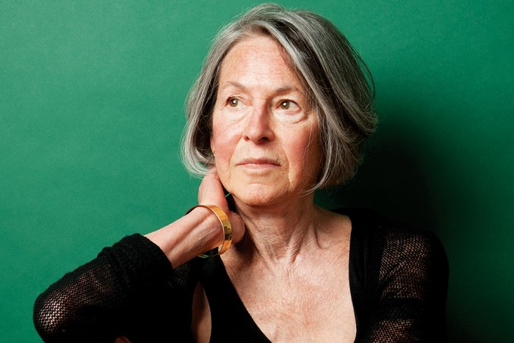

Луїз Глюк – із тих авторів, яких можна назвати «нервом епохи». Вона відчуває власну відповідальність перед світом і усвідомлює конечність нашого життя. Однак саме така екзистенційна приреченість дозволяє читачам відчути себе людьми. Голос поетки безпомилковий: мало хто із сучасних авторів добирає слова з такою ювелірною точністю. У її віршах немає жодного прикрашення, надмірності чи зайвих слів: кожне дієслово – гранично важливе, обране з-поміж усього лексичного огрому, відшліфоване та припасоване саме на його місце, ніби шматочок мозаїки. Кожен другий прикметник – викреслений і до читачів не дійшов. Така дбайлива економія створює поезію простоти. Але це лише на перший погляд. Образи у поезії Глюк формують складну систему.

У кожного в житті буває момент або два.
Кімната десь на березі океану або в горах.
Тарілка з абрикосами на столі, кісточки в білій попільничці.
Як і всі образи, ці були умовами угоди:
сонячний промінь на твоїй щоці, мої пальці, притиснуті до твоїх губ,
біло-блакитні стіни, бюро з облупленою фарбою.
Кімната, мабуть, ще існує на четвертому поверсі,
з балконом, що виходить на океан.
Квадратна кімната, простирадло звисає з краю ліжка.
Вона не повернулася назад в порожнечу, в реальність.
Крізь відчинене вікно струмує морське повітря, що пахне йодом.
Рано вранці чоловік кричить хлопчикові, щоб той виходив з води.
Маленький хлопчик – йому має бути років двадцять зараз.
Навколо твого обличчя пасма вологого волосся з каштановою прядкою.
Серпанок фіранки сріблясто мерехтить. У важкому глечику – білі піони.
(« Преск айл»)

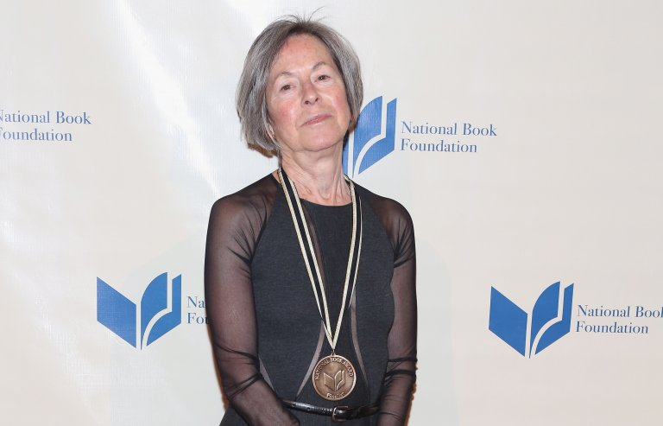

Центральним автором для письменниці є Райнер Марія Рільке. До нього вона звертається повсякчас, і не лише в поезії, але й в есеїстиці, зокрема в праці «Американська оригінальність: есеї про поезію». Як і Рільке, Л. Глюк воліє не констатувати вже давно всім відоме, а висловлювати «те, що приховано».
Луїз Глюк – членкиня Американської філософської спілки, Американської академії мистецтв і літератури, канцлер Академії американських поетів; Лауреатка Пулітцерівської премії, Поет-лауреат США тощо. Організовує письменницькі семінари, допомагає обдарованій молоді, пише літературознавчу есеїстку.



